El año de la Verdad para Francisco
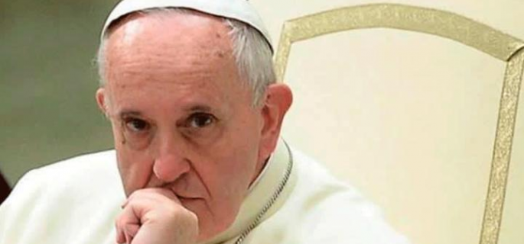
En 2019 hay dos fechas y dos asuntos que, señalados en rojo, van a marcar de manera definitiva, y más allá de los gestos tenidos hasta el presente, el pontificado de Francisco y el futuro inmediato de la Iglesia.

Entre el 21 y 24 de febrero están convocados en el Vaticano los presidentes de todas las Conferencias Episcopales del mundo por primera vez en la historia para abordar la tragedia de la pederastia eclesial. Francisco ya indicó desde el primer momento, y lo ha vuelto a confirmar en la última felicitación navideña a la curia vaticana, que la pederastia, además de un pecado, es un delito y que, quienes lo hayan cometido, acabarán en manos de la justicia. Se prevén pocos cambios en lo referente a los protocolos vigentes de protección de los menores y de reparación del daño causado. Los debates, muy probablemente, van a estar centrados en precisar cuál es la causa más determinante de la pederastia: el “clericalismo” o abuso de poder, como sostiene el papa, o la “homosexualidad depredadora” y una “inmoralidad desenfrenada”, como defienden sus críticos. Y, visto, además, lo sucedido tanto en Chile como con el excardenal estadounidense McCarrick (Washington), tendrá lugar también otro debate sobre la determinación de a quién corresponde gestionar los casos de obispos acusados de mala conducta o negligentes con las normas contra el abuso: al papa a través del Dicasterio para los Obispos o de la Secretaría de Estado o, más bien, a las comisiones de expertos independientes encargadas de investigar a los curas acusados. He aquí la primera fecha marcada en rojo para Francisco. Y, con él, para la Iglesia.
El próximo mes de octubre se celebrará el Sínodo de la Amazonía con el objetivo de buscar “nuevos caminos”, en primer lugar, para una “ecología integral” “. Este bioma, en el que viven tres millones de indígenas, casi 390 pueblos y nacionalidades diferentes y entre 110 y 130 “pueblos libres” en situación de aislamiento voluntario, es objeto, tal como se puede leer en el documento preparatorio del Sínodo, de una “mentalidad extractivista” que, además de atentar contra su rica biodiversidad, busca anular su multietnicidad, pluriculturalidad y plurireligiosidad. El cuidado de este “espejo de toda la humanidad” pasa por “un modelo de desarrollo alternativo, integral y solidario” que, no sometido a los “poderes económicos y tecnológicos”, incluya una autentica “ecología natural y humana” cimentada en el destino universal de los bienes. Queda por ver cómo reaccionarán los centros de decisión económica y los satisfechos ciudadanos del llamado Primer Mundo ante este empoderamiento al que podrían suceder, no es un disparate, los de otras “periferias”.
Pero, además, la Iglesia también quiere buscar “nuevos caminos” para promover el protagonismo de los pueblos indígenas, la interactuación entre ellos y la inculturación. Crece el número de comunidades que no pueden ser atendidas por sacerdotes según el modelo de cura actualmente vigente en la Iglesia latina. Por eso, muchas de ellas no terminan de ver la diferencia entre el catolicismo y el evangelismo y, como consecuencia de ello, tienden a pasarse a este último. Emerge con fuerza la necesidad de abrir “nuevas vías” para que muchas de las comunidades dispersas por la Amazonía tengan “mejor y frecuente acceso a la Eucaristía”; una clara alusión al sacerdocio de los casados, los llamados “viri probati”. ¿Confirmaría Francisco esta decisión, en el caso de que fuera aprobada por el Sínodo? Hay quienes tienen dudas, vista la beligerancia que la derecha eclesial sigue desplegando desde que los divorciados vueltos a casar civilmente han podido acceder a la comunión. Y, si la ratificara, ¿sería válida solo para la Amazonía o para toda la Iglesia universal? Lo que decida o silencie, también marcará su pontificado; y con él, a toda la comunidad católica.
Existen, finalmente, dos asuntos sobre los que son previsibles sendos posicionamientos del Papa a lo largo del 2019: el acceso (o no) de las mujeres al diaconado. En el caso de que se abra esta puerta, ¿lo será a un ministerio que permita acceder al sacerdocio e, incluso, al episcopado cuando se estime oportuno o se limitará a ser -como propone el cardenal W. Kasper- a un servicio eclesial que la cierra, aunque sea de manera provisional? Y está, además, la ansiada reforma de la curia vaticana. Habrá que ver si en este asunto se da, o no, un paso adelante. Lo sabremos cuando, leyendo el texto, se compruebe, entre otros puntos, si dicha curia puede seguir funcionando -tal y como ha procedido durante los pontificados anteriores- como un diafragma entre el Papa y los obispos o, por el contrario, quedan bien fijadas sus competencias y su relación de dependencia al respecto.
Francisco ha entrado en el año de la verdad. Y, con él, la Iglesia católica. Ojalá podamos decir al final del mismo que se merece un sobresaliente porque ha dejado, por lo menos, entreabiertas estas puertas.

Jesús Martínez Gordo, OP
El Diario Vasco – Reflexión y Liberación

http://www.reflexionyliberacion.cl/ryl/2019/01/09/el-ano-de-la-verdad-para-francisco/

